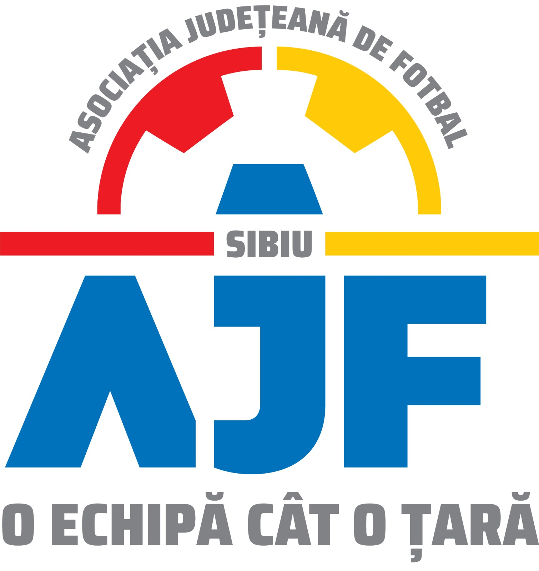 ETAPA:
”CAMPIONATUL JUDEȚEAN U13” ASISTENȚA MEDICALĂ
Semnatura/Parafa/Nr.Auto
RAPORTUL ARBITRULUI

Arbitrul 1________________________________________ Data:___________/___________2025 Ora______________

Arbitrul 2________________________________________ Terenul ________________Localitatea_________________

Nr. | Numele și prenumele | Data  nașterii  (zi/luna/an) | Nr.  carnet | Nr. | Numele și prenumele | Data  nașterii  (zi/luna/an) | Nr. carnet

.
Numele și prenumele | Funcția | Numele și prenumele | Funcția
 | Antrenor 1 |  | Antrenor 1
 | Antrenor 2 |  | Antrenor 2
 | Delegat |  | Delegat
Semnătură delegat : Semnătură delegat :
GOLURI MARCATE
Nr. | Numele și prenumele | Min | Nr. | Numele și prenumele | Min

Avertismente:
Nr. | Numele și prenumele | Min | Motiv | Nr. | Numele și prenumele | Min | Motiv

Eliminări:
Nr. | Numele și prenumele | Min | Motiv | Nr. | Numele și prenumele | Min | Motiv

Rezultatul jocului ______ în favoarea echipei__________________________________________
Rezultatul la pauza______în favoarea echipei _________________________________________
Incidente___________________________________________________________________________________________________________________________________________________________________________________________________________________________________
Observații suplimentare ale arbitrului:

Contestatii:

Delegatul echipei care contesta Delegatul echipei contestate
Semnatura Semnatura

Semnătura arbitrul 1_________________________ arbitrul 2__________________________

Comisia de Competitii si Disciplina in sedinta din ___________ a omologat jocul de categoria ___________ dintre echipa ________________________________________ si echipa ______________________________ cu rezultatul ________________ . In favoarea echipei ______________________________ .

DATA________PRESEDINTE_____________________ SECRETAR______________________

